МІНІСТЕРСТВО ОСВІТИ І НАУКИ УКРАЇНИ

КИЇВСЬКИЙ НАЦІОНАЛЬНИЙ УНІВЕРСИТЕТ ТЕХНОЛОГІЙ ТА ДИЗАЙНУ

Кафедра Інформаційних та комп’ютерних технологій

**Лабораторна робота №1**

з дисципліни: «Об’єктно-орієнтоване програмування»

тема: «Робота з класами та об’єктами»

Студентки 2 курсу

Групи БІП-1-24

Федченко Людмили

КИЇВ 2025

**Мета роботи:** Засвоїти поняття класу та об’єкта класу. Отримати навички використання полів та методів класу. Закріпити навички використання класів.

**Завдання:** Написати програму на мові C#, в якій описано клас, що відповідає об’єкту відповідно до варіанту індивідуального завдання. Створити два екземпляри описаного класу з різними значеннями полів та вивести ці значення на екран.

**Варіант 24**

24. Створити клас, що містить відомості про статтю: автор, кількість сторінок, назва, тема, дата публікації і місце.

**Хід роботи**

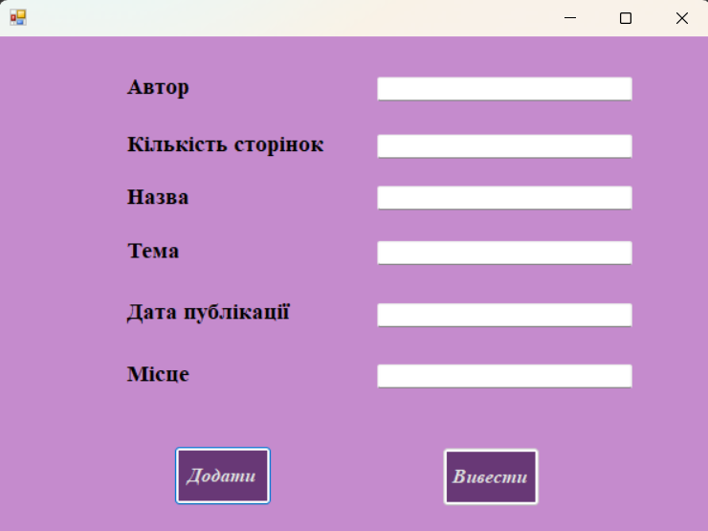

Рис. 1 – Реалізація у Windows Forms

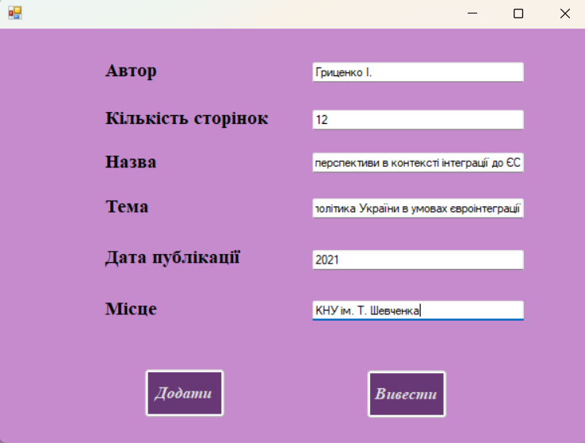

Рис. 2 – Додавання статей у список

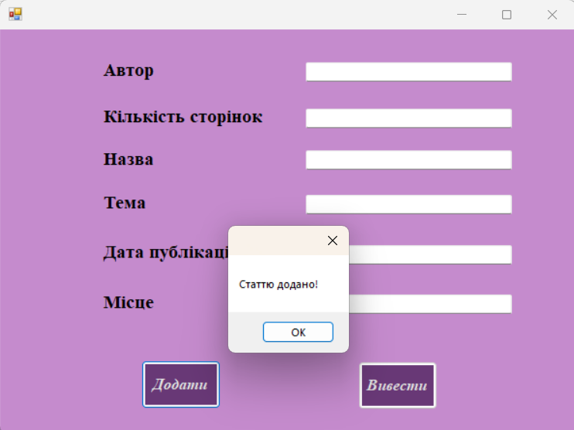

Рис. 3 – Збереження статей у списку

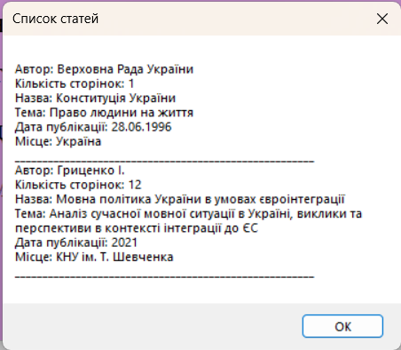

Рис. 4 – Виведення збережених у списку статей

**Програмна реалізація:**

using System;

using System.Collections.Generic;

using System.ComponentModel;

using System.Data;

using System.Drawing;

using System.Linq;

using System.Text;

using System.Threading.Tasks;

using System.Windows.Forms;

namespace Project1

{

public partial class Form1 : Form

{

private readonly List<Article> articles = new List<Article>();

public Form1()

{

InitializeComponent();

}

public class Article

{

public string Author { get; set; }

public int Pages { get; set; }

public string Title { get; set; }

public string Topic { get; set; }

public string PublishDate { get; set; }

public string Place { get; set; }

}

private void label1_Click(object sender, EventArgs e)

{

}

private void label2_Click(object sender, EventArgs e)

{

}

private void label3_Click(object sender, EventArgs e)

{

}

private void label4_Click(object sender, EventArgs e)

{

}

private void label5_Click(object sender, EventArgs e)

{

}

private void label6_Click(object sender, EventArgs e)

{

}

private void button1_Click(object sender, EventArgs e)

{

Article article = new Article()

{

Author = txtAuthor.Text,

Pages = int.Parse(txtPages.Text),

Topic = txtTopic.Text,

Title = txtTitle.Text,

PublishDate = txtDate.Text,

Place = txtPlace.Text,

};

articles.Add(article);

txtAuthor.Clear();

txtPages.Clear();

txtTopic.Clear();

txtTitle.Clear();

txtDate.Clear();

txtPlace.Clear();

MessageBox.Show("Статтю додано!");

}

private void button2_Click(object sender, EventArgs e)

{

if (articles.Count == 0)

{

MessageBox.Show("Немає збережених статей!");

return;

}

string result = "";

foreach (var a in articles)

{

result += $"Автор: {a.Author}\n" +

$"Кількість сторінок: {a.Pages}\n" +

$"Назва: {a.Title}\n" +

$"Тема: {a.Topic}\n" +

$"Дата публікації: {a.PublishDate}\n" +

$"Місце: {a.Place}\n" +

"______________________________________________________\n";

}

MessageBox.Show(result, "Список статей");

}

}

}

**Висновок.** У ході виконання лабораторної роботи було засвоєно поняття класу та об’єкту класу. Було закріплено навички використання класів, а також полів та методів класу. Було реалізовано Windows Forms, за допомогою якої можна зберігати відомості про статті у списку List. А потім виводити всю збережену інформацію у MessageBox.

**Контрольні питання**

1. Що таке клас?

Клас у C# — це референсний тип даних, який описує структуру та поведінку об’єктів. Він може містити поля, властивості, методи, конструктори, події тощо.

1. Що таке поле класу?

Поле класу – це змінна, що належить класу та описує його стан.

1. Що таке екземпляр класу?

Екземпляр класу (або об'єкт) - це конкретна реалізація класу.

1. Наведіть загальну форму опису класу.

[модифікатор_доступу] class Ім’яКласу {

// поля

// властивості

// методи

// конструктори

}

1. Наведіть загальну форму опису елемента даних класу.

Найпростіший приклад поля:

[модифікатор_доступу] тип Ім’яПоля;

Приклад:

private int age;

1. Що таке тіло класу?

Тіло класу – це частина, що знаходиться між фігурними дужками { }, де описуються всі поля та методи.

1. Чи можна вкладати клас у інший клас?

Так можна. Це називається вкладень клас ( nested **class** ). Він може бути внутрішнім ( inner ) або статичним (static nested class).

1. Що таке оператор доступу до елементу класу?

Оператор доступу — це крапка (.), яка використовується для звертання до полів, методів чи властивостей класу.

1. Що таке специфікатори доступу? Наведіть приклади.

Специфікатори доступу визначають, хто має право використовувати елементи класу. У C#:

public — доступний усім;

private — доступний тільки всередині класу;

protected — доступний у класі та його нащадках;

internal — доступний лише в межах збірки (assembly);

protected internal — комбінація protected і internal;

private protected — доступ лише в межах того ж класу або його нащадків у тій самій збірці.

1. Чи можна застосувати специфікатор доступу до класу?

Так, але не до вкладених класів і не до усіх випадків:

-Для верхньорівневого класу можна використовувати лише public або internal.

-Для вкладених класів можна застосовувати будь-які специфікатори доступу.